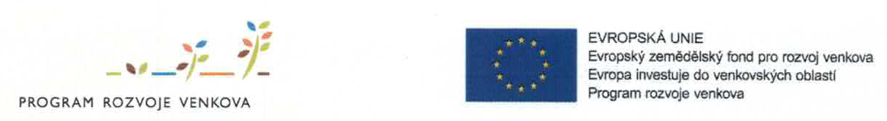

Cenová nabídka

pro výběrové řízení projektu
Program rozvoje venkova ČR 2023-2027
Operace 49.75 Zahájení činnosti mladého zemědělce
Založení farmy
Zadavatel :Kateřina Vurmová
Mělnická 52
277 06 Lužec nad Vltavou
IČO 23059273

Uchazeč:

CENOVÁ NABÍDKA

-šířka příjmového dopravníku: ………………… cm
-objem násypky: …………………. m3
-dvě třídící sekce 2x….. válečků
-tři odvodové dopravníky ANO NE
-variabilní nastavení rychlosti podávacího pásu ANO NE
-nastavitelné třídící válce v rozmezí …………………. mm
- nezávislý pohon každého válečku ANO NE
-nastavení sklonu a výšky ANO NE
-variabilní nastavení rychlosti separačních válečků ANO NE
-variabilní nastavení rychlosti třídících válečků ANO NE
-frekvenční měnič pro výstupní dopravník ANO NE
-dálkové ovládání START/STOP ANO NE
-spády do boxpalety (2ks) ANO NE
-záruka 12 měsíců ANO NE
-termín dodání do 31.10.2026 ANO NE
Nabízený stroj musí být nový a musí splňovat normy dle právních předpisů EU a technické parametry musí odpovídat normám EN. ANO NE

Cena bez DPH ……………………………………….,- Kč
DPH ……………………………………….,- Kč
Cena včetně DPH ……………………………………….,- Kč

V ………………………………………………….
Dne razítko, podpis

